应用服务正式环境变更规范

环球优路-技术中心

2020-09

|  |  |  |  |
| --- | --- | --- | --- |
| 版本 | 时间 | 修改人 | 备注 |
| 1.0.1 | 20200915 | 陈景涛 |  |

## 编写目的

为规范应用服务稳定上线发布，避免因迭代更新造成服务中断、业务无法正常开展、新增BUG等重大系统事故。

## 应用范围

本规范仅适用于环球优路应用服务正式环境迭代更新发布场景，包含但不限于与优路业务相关的前端静态资源包、后端微服务、数据迁移以及购买的第三方应用服务。

## 迭代周期

为适应互联网行业日新月异的特点，保证业务需求稳定快速迭代更新，正式环境发布周期定为按天为单位，常规版本发布时间区间为09:00--18:00，时间图谱如下：

G:\panghaibo\WXWork\1688851184388571\Cache\Image\2020-12\企业微信截图_16081704589128.png

## 迭代内容明细

需求上线变更需提供完整的变更内容列表，以word或excel表格文件形式呈现，根据上线变更实际内容提交需求文档、测试文档、部署文档以及验收文档等信息，部分流程需要提供性能压测文档。

## 测试完整性

测试需提供完整的接口测试、功能测试报告，包含TEST测试、UAT测试反馈结果，上线前至少进行一次全回归流程测试，未通过测试验证的代码禁止上线发布。

## 流程合规性

* 1. 准备: 发布申请人一般以产品需求/研发/测试人员为主，需提供发布版本号、需求文档、流程审批人员信息等内容，研发负责人准备上线内容
  2. 测试负责人准备测试相关报告
  3. 申请：发布申请人发起OA审批流程，流程节点添加对应的人员信息，如下图

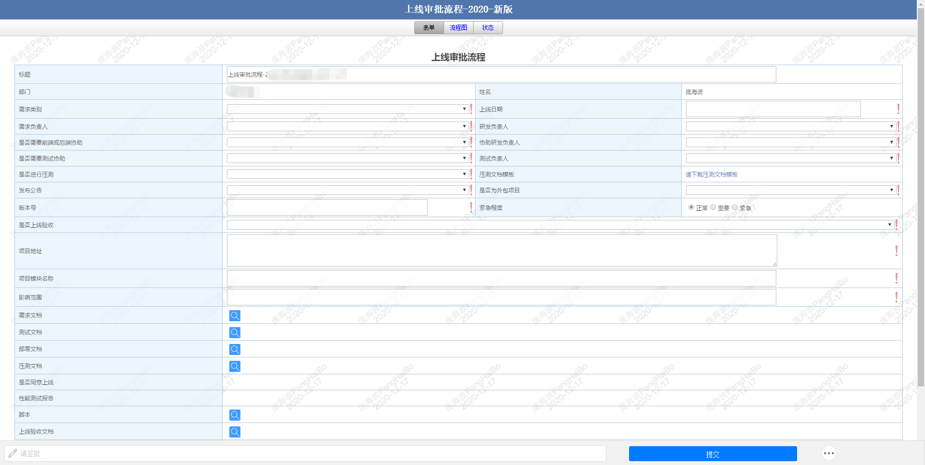

* 1. 审批：上线审批流程示意图如下，同时开放自定义，但关键节点不可去除

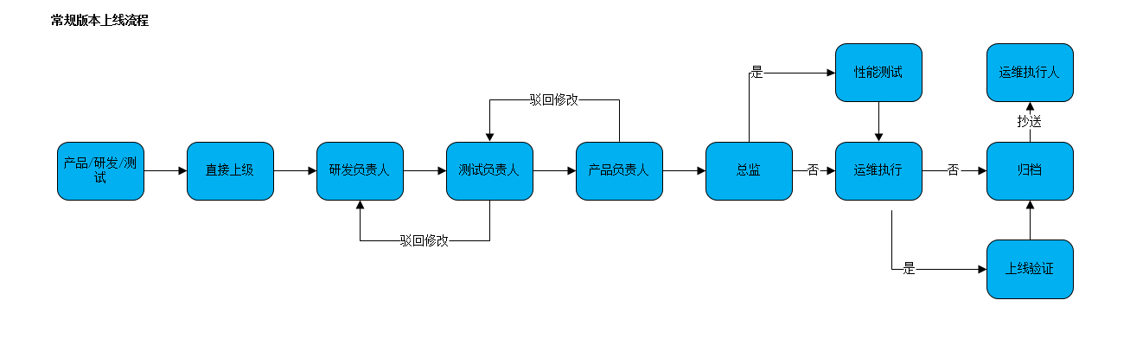

* 1. 发布

6.4.1发布前：运维人员在收到审批完成的申请单时，需告知所有相关人员上线时间，及时 联系研发、测试做好上线准备

6.4.2 发布中：运用自动化发布工具（jenkins）发布，尽量避免手工操作，多节点发布时需持续关注服务日志是否正常

6.4.3 发布后：及时联系测试进行验证，验证无误后，通知相关人员本次发布已完成

## 快速回滚机制

当发布后业务出现重大事故，权限问题、流程问题等，经总监审批后，可快速回滚，如无特别说明，回滚版本默认为上一次可用的稳定版本，回滚后请相关人员再次进行系统可用性验证，事后总结问题所在，商议是否择期再次发布。

## 归档可追溯

归档文件包含OA审批流程、变更内容、SQL脚本、发布手册、测试报告等，归档时间为永久，保证所有版本发布可追溯，为复盘提供有效的数据依据。